самостійна робота №
Тема: Тригонометричні формули додавання та наслідки з них. Гармонічні коливання.
Мета: засвоєння тригонометричних формул додавання; сформувати вміння застосовувати ці формули до розв’язування задач
Тривалість: 2 год

Література:

Основна:
пiдручник для студентiв вищих навчальних закладiв I-II рiвнiв акредитацii МАТЕМАТИКА О.М.Афанасьева, Я.С.Бродський, О.Л.Павлов, А.К.Слiпкань
Допоміжна:
МАТЕМАТИКА В.Т.Лiсiчкiн,I.Л.Соловейчик пiдручник для техникумiв
План:
1. Формули суми і різниці однойменних тригонометричних функцій
2. знаходження тригонометричних функцій
.
Методичні рекомендації:
повторити парність та непарність функцій.
розуміння та засвоєння учнями тригонометричних формул додавання, вміння застосувати їх на практиці.
Конспективний виклад питань:

Формули суми і різниці однойменних тригонометричних функцій

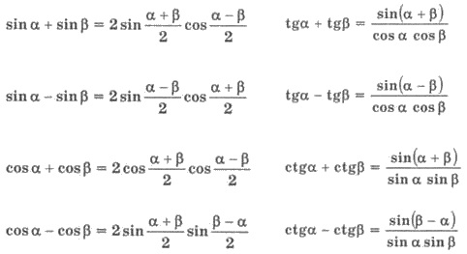
Далі розглянемо приклади застосування цих формул.
Приклад 1. Подати у вигляді добутку вираз:
Розв’язання.
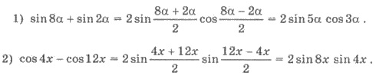
Приклад 2. Обчислити: sin 75° - sin 15°.
Розв’язання.
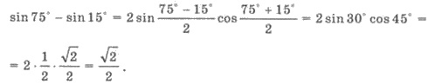

Питання для самоконтролю:

засвоєння тригонометричних формул додавання
застосовування формул додавання
обчислення значень та перетворення тригонометричних виразів

Додаткові матеріали:

Формули перетворення добутку функцій
sin α · sin β = | 1 | (cos(α - β) - cos(α + β))
 | 2
sin α · cos β = | 1 | (sin(α + β) + sin(α - β))
 | 2

cos α · cos β = | 1 | (cos(α + β) + cos(α - β))
 | 2

Універсальна тригонометрична підстановка
sin α = | 2 tg (α/2)
 | 1 + tg² (α/2)
cos α = | 1 - tg² (α/2)
 | 1 + tg² (α/2)

tg α = | 2 tg (α/2)
 | 1 - tg² (α/2)
ctg α = | 1 - tg² (α/2)
 | 2 tg (α/2)

